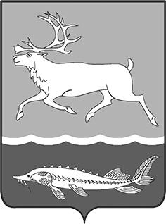
КАРАУЛЬСКИЙ СЕЛЬСКИЙ СОВЕТ ДЕПУТАТОВ
МУНИЦИПАЛЬНОГО ОБРАЗОВАНИЯ
«СЕЛЬСКОЕ ПОСЕЛЕНИЕ КАРАУЛ»
ТАЙМЫРСКОГО ДОЛГАНО-НЕНЕЦКОГО
МУНИЦИПАЛЬНОГО РАЙОНА

ПОСТАНОВЛЕНИЕ

от «06» декабря 2016г. № 16-П

О поощрении Нурмухаметова Руслана Ринатовича

в связи с празднованием Дня энергетика

На основании Положения «О наградах и поощрениях муниципального образования «Сельское поселение Караул», утвержденного Решением Совета сельского поселения Караул от 28.03.2007г. № 112, за добросовестный труд, оперативность в устранении аварийных ситуаций и в связи с празднованием Дня энергетика:

ПОСТАНОВЛЯЮ:

- Поощрить Почетной грамотой Главы сельского поселения Караул:
- Нурмухаметова Руслана Ринатовича, главного инженера ООО «СКИФ»;

- Вр.и.о. Начальника финансового отдела Администрации сельского поселения Караул (Колупаев А.В.) профинансировать расходы на мероприятие в сумме 1000 (одна тысяча) рублей, главному бухгалтеру муниципального казенного учреждения «Центр по обеспечению хозяйственного обслуживания» сельского поселения Караул (Адельгужиной Р.А.) выдать денежные средства в подотчет Гмырко Е.П.
5. Контроль за выполнением данного постановления оставляю за собой.

Глава сельского поселения Караул Д.В.Рудник

